دستورالعمل نگارش گزارش‏ها

شرکت معدنی و صنعتی گهر زمین

حوزه : تحقیقات، نوآوری و بومی سازی

کد مدرک : WI-RAD-01/01

تعداد صفحات : 17

|  |  |  |  |
| --- | --- | --- | --- |
|  | تهیه کننده | تایید کننده | تصویب کننده |
| نام و نام خانوادگی |  |  |  |
| سمت | کارشناس/کارشناس مسئول مربوطه | رئیس فرایند | مدیر تحقیقات، نوآوری و بومی سازی |
| امضاء |  |  |  |

|  |  |  |
| --- | --- | --- |
| شماره  آخرین بازنگری | تاریخ  آخرین بازنگری | شرح تغییرات |
| 01 |  | تحت کنترل در آوردن مدرک مطابق با الزامات سیستم مدیریت یکپارچه |

**1-هدف و دامنه کاربرد:**

هر شرکت و سازمان جهت نظم دادن به اطلاعات و درواقع حفظ دانش و پژوهش‌های انجام‌شده در خود به روش‌ها و آئین‌نامه‌های داخلی روی می‌آورد تا بتواند ضمن حفظ داده‌های به‌دست‌آمده، همه آن‌ها را در یک قالب و به یک روش نگارش و ذخیره‌سازی کند تا در مواقع لزوم به‌راحتی به آن‌ها دسترسی داشته باشد. آئین‌نامه تهیه‌شده، چهارچوب مناسب و یکنواخت برای تدوین گزارش‌ها، طرح‌ها و پروژه‌ها را مشخص نموده است. این دستورالعمل در مورد کلیه طرح‌ها، پروژه‌ها و گزارش‌هایی که در مدیریت تحقیقات، نوآوری و بومی سازی مصوب و ابلاغ‌شده‌اند، لازم‌الاجرا است.

**انواع گزارش:**

* **گزارش‌های مرحله‌ای:**

گزارش های مرحله ای، پیشرفت کار و آنچه در قرارداد، محقق به انجام آن موظف شده است را شامل می شود. فرمت گزارش مرحله‌ای بر اساس نوع قرارداد در فرم های مربوط، موجود بوده و در بازه‌های مختلفی انجام می‌گردد. درواقع، هدف از گزارش چندمرحله‌ای، ایجاد هماهنگی بین ناظر/مشاور صنعتی با دانشجو و یا مجریان است که کارفرما در جریان کامل اطلاعات دریافت شده، تولیدشده، موانع احتمالی و یا پیشرفت دقیق طرح/پروژه قرار گیرد. در صورت نیاز و دستور مدیریت تحقیقات، نوآوری و بومی سازی، این گزارش‌ها باید از طریق پست الکترونیک به مدیر این واحد ارسال گردد. ارائه گزارش چندمرحله‌ای در بازه‌های زمانی مشخص برای دریافت اعتبارات بعدی ضروری هست.

همچنین، ضرورت دارد محقق همزمان با ارائه گزارش مرحله­ای، نسبت به تهیه یک فایل پاورپوینت از اقدامات انجام شده، موانع و برنامه اقدامات بعدی تهیه و در حضور ناظر، مشاور صنعتی و اعضایی که مدیر تحقیقات، نوآوری و بومی سازی تعیین می نماید، ارائه نماید. مشاور صنعتی و ناظر باید در اخذ به‌موقع این گزارش‌ها و برنامه­ریزی برای ارائه محقق، دقت لازم را مبذول و پاسخگو باشند.

* **گزارش نهایی:**

یک نسخه کامل از گزارش صحافی­شده به همراه نسخه الکترونیکی آن (PDF,Word) از تمام مراحل اجرای طرح/پروژه که حاوی عناصر اصلی یک تحقیق مانند (بیان مسئله، ضرورت انجام، اهداف، مطالعات پیشین، روش و مواد، بحث، نتیجه‌گیری، پیشنهاد‌ها و پیوست­ها) باشد. گزارش نهایی باید دربرگیرنده کلیه گزارش‌های قبلی بوده به‌نحوی‌که با مطالعه آن نیاز به مراجعه به گزارش‌های قبلی فازهای مختلف نباشد. لازم به ذکر است که در نسخه نهایی بایستی نقطه نظرات ناظر و مشاور صنعتی بعنوان نماینده مدیریت تحقیقات، نوآوری و بومی سازی لحاظ شوند و اشکالات آن مرتفع گردد.

* **گزارش برای مدیران (**گزارش مدیریتی)

ارائه خلاصه‌ای از گزارش برای مدیرانی که امکان مطالعه تمامی گزارش را ندارند و شامل موضوع طرح/پروژه، نتیجه، جمع‌بندی پژوهشی، توصیه‌ها و پیشنهادها می‌شود.

**تبصره**: محدودیتی در تعداد صفحات گزارش فازهای مختلف و نهایی نیست ولی گزارش مدیریتی باید کمتر از 10 صفحه باشد.

* **نکته مهم:**

مسئولیت تهیه، تکمیل و ارائه گزارش بر عهده مجری طرح است. همچنین مجری طرح باید توجه داشته باشد که پس از اتمام پروژه/ طرح یک نسخه از آن در آرشیو فنی و مرکز اسناد بایگانی می‌گردد تا در صورت لزوم در اختیار همکاران قرار گیرد. ضمناً مسئولیت علمی و نگارشی پژوهش و هرگونه اشکالات احتمالی در آن به عهده مجری طرح/پروژه خواهد بود.

* **ترتیب نگارش بخش‌های مختلف:**

1- صفحه اول گزارش نهایی، همانند صفحه جلد آن تهیه می‌شود.

2- صفحه دوم، شناسنامه گزارش نهایی هست که می‌بایست به شرح پیوست3 باشد.

3- صفحه سوم، در صورت علاقه‌مندی مجری/محقق به تشکر و تقدیر از فرد یا هر سازمان/موسسه موردنظر آنان می پردازد.

4- صفحه چهارم متعلق به ارائه خلاصه (چکیده) گزارش می‌باشد.

**ساختار گزارش:**

گزارش تهیه‌شده می‌بایست با رعایت اصول و استانداردهایی باشد که به ترتیب ذیل تدوین و به‌طور کامل تایپ شوند و درنهایت به ناظر/مشاور صنعتی جهت تحویل به مدیریت تحقیقات، نوآوری و بومی سازی ارائه گردند.

* **روی جلد:**

روی جلد گزارش می‌بایست دارای نماد شرکت معدنی و صنعتی گهر زمین و مدیریت تحقیقات، نوآوری و بومی سازی و همچنین موسسه و یا دانشگاه طرف قرارداد باشد. بر روی جلد می‌بایست موضوع پژوهش، نام محقق، اساتید راهنما و مشاور، مشاور صنعتی/ناظر و تاریخ مطابق با پیوست 1 درج شود.

نکته: دانشجویان می بایست پایان نامه های خود را در قالب دانشگاه در حال تحصیل تهیه کنند و فقط در رنگ جلد نسخه­ای که به شرکت تحویل میدهند از آئین نامه پیروی نمایند. البته دانشگاه هایی که دارای الگوی نگارش نیستند، دانشجویان موظف اند پایان نامه خود را در قالب آئین نامه گهر زمین تهیه کنند.

* **شناسنامه طرح:**

شامل عنوان، موسسه تحقیقاتی طرف قرارداد، مجری، شماره قرارداد، تاریخ شروع و پایان و ناظر/مشاور صنعتی و تائیدکننده مطابق پیوست 2 نگارش شود.

* **خلاصه:**

چکیده گزیده‌ای کامل و درعین‌حال کوتاه از موضوع پژوهش و دربرگیرنده هدف اجرای تحقیق، مراحل و نتایج اصلی پژوهش است. چکیده باید حدالامکان در یک صفحه باشد. کلیدواژه در انتهای چکیده بیان می‌شود. حداکثر تعداد کلیدواژه شش کلمه است. صفحه چکیده انگلیسی در انتهای گزارش و قبل از صفحه عنوان می‌آید. محققین باید توجه داشته باشند که چکیده انگلیسی ازنظر معنا و مفهوم باید همانند چکیده فارسی باشد. همانند بودن کلیدواژه انگلیسی و فارسی ازنظر معنا و مفهوم از نکات موردتوجه است.

* **فهرست مطالب:**

فهرست مطالب شامل فهرست فصل‌ها، بخش‌ها، زیربخش‌ها، جداول، اشکال و نمودارها است.

* **مقدمه:**

شامل موضوع تحقیق یا بیان مشکل، سوابق تحقیق و ضرورت انجام تحقیق است.

* **بخش اصلی تحقیق:**

این بخش شامل فصول مختلف بوده و با توجه به نوع پژوهش شکل می‌گیرد که می‌تواند شامل:

* **کلیات**
* **مطالعات پیشین**
* **مواد و روش‌ها**
* **سناریوها، نظریه‌ها و بحث**
* **ارائه نتایج**
* **نتیجه‌گیری و پیشنهادها**
* **نتیجه گیری**

این بخش، حاصل تمام فرایند تحقیقی، پژوهشگر را بیان می­نماید. به­عبارتی پژوهشگر، در یک فصل واحد و در قسمت آخر گزارش، جمع‌بندی نهایی را از تمامی مراحل پژوهش خود ارائه می‌دهد. در این قسمت، روش‌های نظری و عملی به کار گرفته شده مطرح و نتیجه‌گیری ارائه می‌شود. درنهایت، محقق نقاط قوت و ضعف روش‌ها را ذکر و جهت انجام پروژه‌های بعدی راهکارها و پیشنهادهای خود را مطرح می‌کند.

دانشجویان توجه داشته باشند از ذکر نتیجه گیری و منابع در انتهای هر فصل جداً خودداری نمایند.

* **مراجع**

مراجع باید با رعایت قواعد مربوط باشد. مراجع به چند بخش کلی تقسیم می‌شوند که شامل:

* مراجع مربوط به مطالعه مقالات.
* مراجع مربوط به کتاب‌ها.
* مراجع مربوط به مجلات و یا مؤسسات.
* مراجع مربوط به سایت های اینترنتی.
* **پیوست‌ها:**

این بخش شامل مواردی است که ذکر آن در متن لزومی ندارد، مانند جدول‌ها، شکل‌ها، پرسشنامه‌ها و نتایج آن‌ها، فرهنگ لغات، اصطلاحات و برنامه‌های کامپیوتری، سی دی نرم‌افزار و مراحل استفاده از آن، فهرست آنالیزها و تصاویر، همچون سنگ‌شناسی و ...

**شکل ظاهری گزارش:**

* **روی جلد**

1. جلد گزارش باید از جنس مقوا و به همراه طلق و شیرازه (عطف) سیم فنری و جلد گزارش نهایی مقوایی و زرکوب و در اندازه برگه A4 باشد.
2. رنگ جلد گزارش نهایی برای دانشجویان ارشد آبی، دانشجویان دکتری و پسادکتری سبز و برای پروژه‌ها قرمزرنگ باشد.
3. 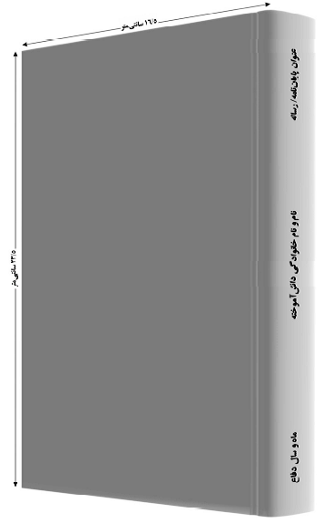مکتوبات گزارش نهایی به‌صورت نقره‌کوب روی جلد (فارسی) مطابق پیوست 1 و پشت جلد (انگلیسی) مطابق با پیوست 2 درج گردد. در قسمت شیرازه (عطف) می‌بایست حداقل 4 کلمه ابتدایی عنوان طرح/پروژه به‌صورت نقره‌کوب یا چاپی، نام و نام خانوادگی محقق و سال و ماه تحقیق از بالا به پایین درج شود.

شکل 1: شیوه نگارش و طرح عطف گزارش ها

**تبصره**: برای گزارش‌های بالای 250 صفحه تهیه گزارش می‌بایست در قالب دو جلد تهیه و تنظیم گردد.

1. قطع کاغذ مورداستفاده در گزارش‌ها بایستی A4 و به رنگ سفید و از جنس مرغوب انتخاب گردد و در موارد خاص مثل درج جداول، نمودارها و اشکال بزرگ‌تر، استفاده از قطعA3 و بزرگ‌تر مجاز است، مشروط به اینکه پس از صحافی طوری تاخورده شود که به قطع A4 درآید.

**دستورالعمل نگارش متن:**

در قسمت ذیل، دستورالعمل نگارش شرح داده می‌شود که محققین، همکاران و مجریان ملزم به اجرای آن می‌باشند. لازم به ذکر است، جهت تسهیل در نگارش و تبعیت از دستورالعمل نگارش، یک الگوی نگارش در قالب فایل ورد توسط مدیریت تحقیقات، نوآوری و بومی سازی تهیه‌شده است و محققین می توانند متن خود را در این الگو جاگذاری نمایند.

* **شماره صفحه:**

شماره صفحه گزارش از فصل اول و در گوشه سمت راست و بالای صفحه عیناً طبق قالب (مثال صفحه2 از 150) آغاز می‌شود. درنتیجه، هر برگه قبل از صفحه اول که شامل نام گزارش، شناسنامه گزارش، تشکر و قدردانی (اختیاری)، چکیده و انواع فهرست با حروف فارسی الف،ب، ج، د و .... در وسط صفحه و پایین مشخص می‌گردد.

* **فاصله از طرفین:**

متن اصلی گزارش می‌بایست از سمت راست 3 سانتی‌متر و بقیه جهات 5/2 سانتی‌متر فاصله داشته باشد.

* **پاراگراف:**

تمامی پاراگراف‌ها در متن اصلی در خط اول می‌بایست 5/0 سانتی‌متر تورفتگی داشته باشد. فاصله بین خطوط در متن اصلی 3/1 و پاراگراف‌های مربوط به یک بخش بدون فاصله از یکدیگر نگارش شوند.

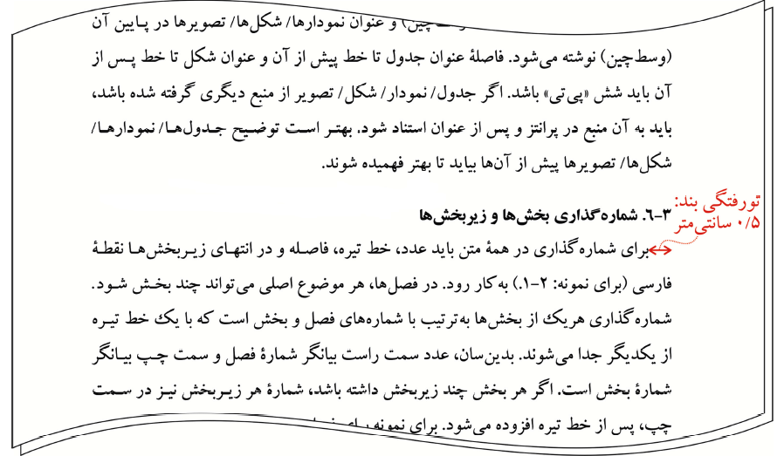شکل 2: تورفتگی در پاراگراف ها

* **سر صفحه (Header):**

عنوان فصل در سر صفحه (Header) با قلم B zar و اندازه 8 ضخیم و به‌صورت وسط‌چین تنظیم می‌شود. از عنوان فصل تنها 4 کلمه اول آن ذکر و مابقی به‌صورت سه‌نقطه قید شود.

نکته: نماد شرکت معدنی و صنعتی گهر زمین در گوشه بالای سمت راست صفحات قرارگرفته است و باید در همه صفحات وجود داشته باشد.

* **پایین صفحه(Footer):**

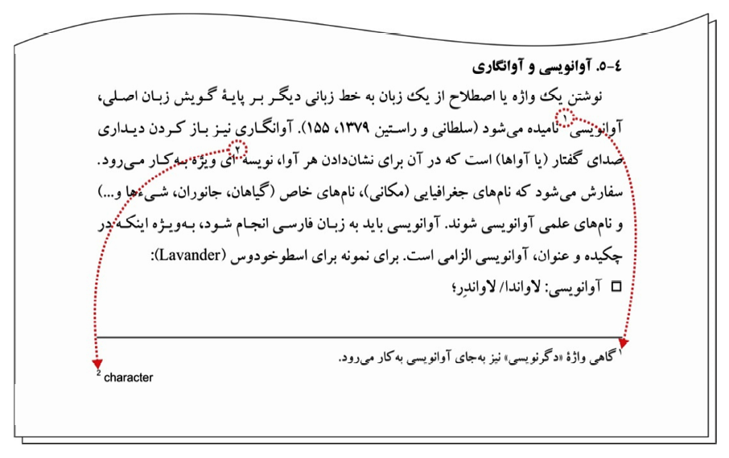توضیحات بیشتر فارسی که ذکر آن‌ها در متن اصلی ضرورت ندارد با قلم B roya و اندازه 10 به‌صورت راست‌چین و یا عناوین انگلیسی معادل فارسی در پایین صفحه به‌صورت چپ‌چین با قلم Calibri و اندازه 8 نگارش شود.

شکل3: پاورقی

* **فرمول‌ها:**

فرمول باید با قلم Cambria Math و اندازه 12 و به‌صورت چپ‌چین باشد. شماره فرمول‌ها (از راست به چپ شماره فصل-شماره عنوان) در سمت راست و با قلم فارسی B roya و اندازه 14 ذکر شوند. حاشیه بالا و پایین فرمول‌ها 15pt است. تمامی موارد در ورد نمونه در گزینه "فرمول(Equation)" از سربرگ Home و بخش Style تنظیم‌شده است.

* **خلاصه:**

خلاصه فارسی و انگلیسی می‌بایست با قلم B roya و اندازه 14 و قلم Calibri و اندازه 12 و فاصله خطوط 3/1 باشد. چکیده می‌بایست در صورت امکان در یک صفحه گنجانده و دارای رفرنس فارسی و یا انگلیسی نباشد.

* **کلمات کلیدی:**

کلمات کلیدی فارسی می‌بایست با قلم B roya و اندازه 12 و انگلیسی با قلم Calibri و اندازه 10 و حداکثر شامل شش کلمه باشد.

* **فهرست:**

تمامی انواع فهرست‌های فارسی با قلم B roya و اندازه 12 و فهرست انگلیسی با قلم Calibri و اندازه 10 باشد. فاصله خطوط در فهرست باید 1واحد باشد. در فهرست می‌بایست فصول، بخش و زیربخش‌ها با استفاده از فهرست‌نویسی خودکار که در قالب نگارش موجود است، تهیه شوند.

**نکته:** فهرست‌نویسی جداول، شکل‌ها و نمودارها باید به‌صورت خودکار باشد.

* **فصل‌ها:**

هر فصل باید دارای یک عنوان و مرتبط با محتویات آن باشد. درج عبارت "فصل..." در یک سطر و عنوان آن فصل در سطر زیر آن و با فونت فارسی B roya و اندازه 24 و در حالت ضخیم باشد. عنوان فصل انگلیسی نیز دو اندازه کوچک‌تر از فارسی و با قلم Calibri هست. ورد نمونه به نحوی تهیه ‌شده است که شروع فصل و عنوان آن همواره در صفحه فرد قرار گیرد.

* **عنوان‌ها:**

عنوان‌ها در هر بخش توسط فهرست‌نویسی خودکار تهیه‌شده است. عنوان فارسی می‌بایست با قلم B roya و اندازه 14 ضخیم و قلم Calibri و اندازه 12 باشد. تمامی زیر عنوان‌ها و بخش‌ها نیز باید دارای فهرست‌نویسی خودکار باشند. ورد الگوی نگارش فایل قالب مربوط به الگوی نگارش به صورتی تهیه‌شده است که تا 5 مرحله فهرست‌نویسی خودکار پیش رفته است.

* **عناوین جداول:**

عنوان جدول می‌بایست در بالای آن و با شماره‌گذاری خودکار، شامل شماره فصل و بخش و با قلم B roya و اندازه 12 معمولی برای فارسی و قلم Calibri و اندازه 10 برای انگلیسی باشد. مطالب بیان­شده در جدول­ها به صورت وسط­چین درج شوند.

* **عناوین شکل‌ها (نمودارها):**

عنوان شکل می‌بایست بلافاصله در ذیل شکل و با قلم B roya و اندازه 12 معمولی برای متن فارسی و قلم Calibri و اندازه 10 معمولی برای متن انگلیسی با شماره‌گذاری خودکار درج شود.

**نکته:**

* **به‌صورت خودکار بعد از عنوان شکل فاصله** 14pt **تنظیم‌شده است که شروع سطر با عنوان شکل تداخل نداشته باشد.**
* **نمودارها نیز در قالب فهرست شکل و دستورالعمل نگارش آن‌ها قرار می‌گیرد.**
* **متن اصلی:**

متن اصلی می‌بایست با قلم B roya و اندازه 14 معمولی و متن انگلیسی با قلمCalibri و اندازه 12 معمولی بافاصله خطوط 3/1 نگاشته شود.

* **نتیجه‌گیری:**

نتیجه‌گیری درواقع بیان نتیجه کلی از تمامی مراحل کار و روش‌های استفاده‌شده است. نتیجه‌گیری می‌بایست در انتهای گزارش و به‌صورت یکپارچه باشد. اندازه قلم در نتیجه­گیری مانند متن کلی است.

**نکته:** محققین از ذکر نتیجه و منابع در انتهای هر فصل خودداری کنند.

* **منابع و مأخذ:**

منابع فارسی و انگلیسی می‌بایست در انتهای گزارش به‌صورت یکپارچه در محل مشخصی که در الگوی نگارش معین شده است، درج شود. ابتدا، منابع فارسی و سپس منابع انگلیسی و به ترتیب حروف الفبا(اسم اول نویسنده) و سال آن از قدیم به جدید بیان می‌شوند. منابع انگلیسی به روش APA(6th) و منابع فارسی به روش‌هایی که در ذیل ذکرشده است، تهیه شوند. منابع فارسی با قلم B roya اندازه 13 و منابع انگلیسی با قلم Calibri اندازه 12 تایپ شوند.

**همایش**:  
نام خانـوادگي ارائه كـننده ـ ويرگول ـ حرف اول نام كوچـك ارايه كننده ـ دونقطه ـ عنوان مقاله ـ كاما ـ كلمه « در» ـ دو نقطه ـ عنوان سمينار يا كنگره (داخل گيومه) ـ ويرگول ـ زمان برگزاري (داخل پرانتز) ـ كاما ـ محل برگزاري ـ كاما - صفحات چاپ شده در كتاب مجموعه مقالات ـ كاما ـ نام انتشارات ـ نقطه

سعيدي، ع: نقش خدمات مديريتي در پيشرفت فرهنگي« سمينار بررسي تحليلي عوامل مؤثر در پيشرفتهاي فرهنگي»، 11لغایت 15 ارديبهشت 1378()، شيراز، صفحه25-27، انتشارات دانشگاه شيراز.

**پایان نامه:**

نام خانوادگي نويسنده ـ كاما ـ حرف اول نام كوچك نويسنده ـ دو نقطه ـ عنوان تز (داخل گيومه)ـ كاما ـ مقطع پايان نامه ـ كاما ـ دانشگاه مربوطه ـ كاما ـ شماره صفحه - كاما - سال انتشار ـ نقطه

حسين زاده، ج: « مقايسه روشهاي تشخيصي اليزا و راديو امينواسي در تشخيص آزمايشگاهي تب مالت»، پايان نامه كارشناسي ارشد، دانشگاه علوم پزشكي تبريز، 25-14، 1378.

**مقاله**

نام خانوادگي نويسنده ( مقاله ) ـ كاما ـ حرف اول نام كوچك نويسنده ـ دو نقطه ـ عنوان مقاله(داخل گيومه) ـ نقطه ـ نام مجله ـ دو نقطه - سال مجله ـ كاما ـ شماره تسلسل مجله ـ كاما ـ شماره صفحه ـ كاما ـ سال انتشار ـ نقطه

**مثال مقالات فارسي:**

پوراحمد، ج؛ مهرزاد، ج: « مقايسه فارماكوكينيك اشكال داروئي جامد و مايع ليتيوم ». نبض: سال چهارم، شماره پنجم، 32-35، 1373.

در مورد مقالاتي كه براي انتشار در مجله پذيرفته شده ولي هنوز به چاپ نرسيده است، در صورت مشخص بودن شماره مجله مي توان رفرنس مربوطه را بياوريم كه در اين حالت شماره صفحات قيد نمي شود، ولي عبارت «در حال چاپ» در انتهاي رفرنس درج مي شود.

**کتاب**:  
نام خانوادگي نويسنده(كتاب)- كاما- حرف اول نام كوچك نويسنده- دو نقطه- عنوان كتاب- نقطه- شماره جلد- شماره چاپ – نقطه- اسم ناشر- كاما- محل نشر – كاما- شماره صفحات (صص: براي چند صفحه) و (ص: براي يك صفحه) – كاما- سال انتشار- نقطه.

**مثال كتاب هاي فارسي:**

قاروني، م؛ خوشزبان، ج؛ محمدي اردهالي، ز: بيماري ايسكميك قلب. مركز نشر دانشگاهي، تهران، 1365.

اگر تعداد نويسنده بيش از يك نفر باشد، بين آنها « ؛ » (نقطه ويرگول) آورده مي­شود.  
اگر منبع مورد استفاده تعداد نويسندگان زيادي داشت، لازم است اسامي تمامي آنها قيد شود.  
اگر كتاب ترجمه شده است، نام مترجم پس از نام كتاب بيان شود.  
بست، جان دبيلو: روش هاي تحقيق در علوم تربيتي و رفتاري. ترجمه حسن پاشا شريفي؛ نرگس طالقاني. انتشارات رشد، تهران، 77-23، 1373.

* **پیوست‌ها:**

پیوست‌ها درواقع اشکال، منحنی‌ها، نمودارها، جداول، آنالیزها، دستورالعمل‌ها، قضایا و اثبات آن‌ها و یا نقشه‌هایی هستند که ذکر آن‌ها در متن اصلی ضرورت نداشته و به‌صورت فایل پیوست در انتهای گزارش قرار می‌گیرند. پیوست‌ها نیز دارای شماره صفحه هستند. ازآنجایی‌که ممکن است یک گزارش دارای چند پیوست مختلف باشد، برای انواع فهرست حرف فارسی به ترتیب الفبا بیان شود و همه شکل‌ها و نمودارهای آن با همان حرف شماره گزارش شود. مانند: فهرست الف (شامل اشکال). شکل الف-1، شکل الف-2 و.... ، فهرست ب (شامل جداول). جدول ب-1، جدول ب-2 و.... .

* **چاپ:**

نوع چاپ متون، پررنگ و باکیفیت خوب (پرینتر لیزری با وضوح حداقل (300 Dpi) انتخاب شود). اشکال و نمودارها می‌بایست واضح و روشن و به‌صورت رنگی چاپ شوند.

* **شیوه چاپ:**

اگر کاغذ مرغوب باشد و با چاپ دو رو، صفحه پشت در صفحه رو دیده نشود، چاپ دو رو بهتر است.

در انتها، جهت سهولت دسترسی به نوع و اندازه قلم، جدول ذیل رعایت گردد:

|  |  |  |
| --- | --- | --- |
| عنوان | قلم | اندازه |
| فاصله خطوط در کل متن | --- | 3/1 |
| عنوان فصل در سرصفحه | B Zar | 8 و ضخیم |
| پایین صفحه | فارسی B roya | 10 |
| انگلیسی Calibri | 8 |
| چکیده | فارسی B roya | 14 |
| انگلیسی Calibri | 12 |
| کلمات کلیدی | فارسی B roya | 12 |
| انگلیسی Calibri | 10 |
| فهرست | فارسی Broya | 12 |
| انگلیسی Calibri | 10 |
| عنوان فصل | B roya | 24ضخیم |
| عنواین داخلی فصل ها | فارسی B roya | 14 ضخیم |
| انگلیسی Calibri | 12 ضخیم |
| عناوین جدول ها | فارسی B roya | 12 |
| انگلیسی Calibri | 10 |
| عناوین شکل و نمودارها | فارسی B roya | 12 |
| انگلیسی Calibri | 10 |
| متن اصلی | فارسی B roya | 14 |
| انگلیسی Calibri | 12 |
| فرمول ها | Cambria Math | 12 |
| عنوان فرمول ها | B roya | 14 |
| نتیجه گیری | B roya | 14 |
| منابع | فارسی B roya | 13 |
| انگلیسی Calibri | 11 |

**(پیوست شماره 1)**

21 سانتی متر

نماد شرکت معدنی و صنعتی گهر زمین

نماد موسسه و یا دانشگاه

**عنوان گزارش نهایی/مدیریتی (با قلم** B roya **ضخیم اندازه 18)**

**................. عنوان (قلم** B roya **ضخیم اندازه 22)**

**نام موسسه/دانشگاه (با قلم** B roya **ضخیم اندازه 18)**

**شماره قرارداد (قلم** B roya **اندازه 16)**

**........................ قلم** Broya **و اندازه 18**

**مجری پروژه (قلم** B roya **اندازه 16)**

**.................. (قلم** B roya **اندازه 18)**

**مشاوره صنعتی/ناظر (قلم** Broya **اندازه 16)**

**نام و نام خانوادگی (قلم** Broya **اندازه 18)**

**تاریخ تنظیم (قلم** Broya **اندازه 14)**

**نام ماه – نام سال به عدد (قلم**Broya **اندازه 14)**

7/29 سانتیمتر

**(پیوست شماره 2)**

**(پیوست شماره 2)**

**(پیوست شماره 2)**

21 سانتی متر

Goharzamin Logo

University/institute Logo

**َA Thesis (Calibri 18 Bold)**

**Title (Calibri 22 Bold)**

**University/Institution name (Calibri, 18 Bold)**

**Contract No (Calibri 16)**

**………..Calibri 18**

**Project Manager (Calibri 16)**

**……….. (Calibri 18)**

**Supervisor/Advisor (Calibri 16)**

**First name/Last name (Calibri 18)**

**Month and Year (Calibri14)**

7/29 سانتیمتر

**(پیوست شماره 2)**

**(پیوست شماره 2)**

**(پیوست شماره3)**

**عنوان مدرک**

**........................................................**

**ارسال طی نامه شماره .... مورخ .....**

شرکت معدنی و صنعتی گهر زمین

دفتر مرکزی: تهران- بلوار آفریقا- بلوار آرش غربی- شماره 12

تلفن: 57623-021 دورنگار: 88664033-021

معدن - کارخانه: سیرجان کیلومتر 50 جاده شیراز

تلفن: 41526000-034 دورنگار: 41526999-034

[www.goharzamin.com](http://www.goharzamin.com)

|  |  |  |  |  |  |
| --- | --- | --- | --- | --- | --- |
| ویرایش | تاریخ | تهیه­کننده | کنترل کننده | تأیید مدیریت | ملاحظات |
|  |  |  |  |  |  |
|  |  |  |